ಮೊದಲ ತಿಂಗಳು | ಎರಡನೇ ತಿಂಗಳು | 3 ನೇ ತಿಂಗಳು` | 4 ನೇ ತಿಂಗಳು
1250+  50000 ಕ್ಕೆ ಬಡ್ಡಿ:ತಿಂಗಳ ಬಡ್ಡಿ  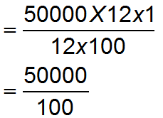 | 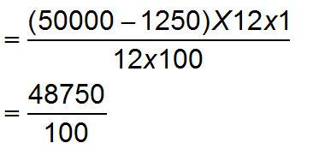 | 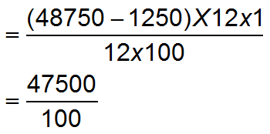 | … | …. | …
ಹಾಗಾಗಿ ಶ್ರೇಢಿಯು,
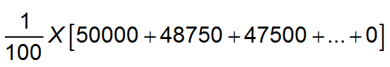
ಇದು ಸಮಾಂತರ ಶ್ರೇಢಿಯಾಗಿದೆ
A=50000
D=-1250
N=40
S₄₀=?
